湘湖人文行走参考 20181216
★越王城山 吴越争霸
清康熙《萧山县志》：“萧山，……又云萧然山。旧志云：晋许询于此凭林筑室，有萧然自适之趣，故名。或云勾践与夫差战，败，以馀兵楱此，四顾萧然，故名。”（为什么称萧山？）
《左传·哀公元年0》：“越十年生聚，而十年教训，二十年之外，吴其为沼乎！”
《吴越春秋》：“越王勾践五年五月，与大夫种、范蠡入臣于吴，群臣皆送至浙江之上。临水祖道，军阵固陵。”
《越绝书》：“浙江南路西城者，范蠡屯兵城也，其陵固可守，故谓之固陵，所以然者，以其大船军所置也。”
南宋嘉泰《会稽志》：“萧山越王城，在县西九里。夏侯曾先《地志》云：‘吴王伐越，次查浦。越立城以守查。吴作城于浦东以守越，以越在山绝水，乃赠之以盐鱼。越山顶有井，深不可测，广二丈余，中多鱼，乃取鲤一双以报吴。吴知城中有水，遂解军而去。其山四方皆高隐然，有城堑遗址，其中垣平，井泉湛然。’”
明代学者刘宗周游湘湖老虎洞后，曾留下对联：“此地曾传尝胆事，我来犹忆卧薪人。”
★贺知章 萧山人
回乡偶书(二首) 少小离家老大回，乡音无改鬓毛衰。儿童相见不相识，笑问客从何处来。
离别家乡岁月多，近来人事半消磨。惟有门前镜湖水，春风不改旧时波。
咏柳 碧玉妆成一树高，万条垂下绿丝绦。不知细叶谁裁出，二月春风似剪刀。
★杨时 任萧山令 开筑湘湖 （为什么称湘湖？）
《宋史·杨时传》：河南程颢与弟颐讲孔、孟绝学于熙、丰之际，河、洛之士翕然师之。时调官不赴，以师礼见颢于颍昌，相得甚欢。其归也，颢目送之曰：“吾道南矣。”四年而颢死，时闻之，设位哭寝门，而□书赴告同学者。至是，又见程颐于洛，时盖年四十矣。一日见颐，颐偶瞑坐，时侍立不去，颐既觉，则门外雪深一尺矣。
二程→杨时→（罗从彦→李侗→）朱熹。
五子、四孙 进士
★张岱笔下的湘湖
《陶庵梦忆·湘湖》：“余谓西湖如名妓，人人得而媟亵之；鉴湖如闺秀，可钦而不可狎；湘湖如处子，视娗羞涩，犹及见其未嫁时也。此是定评，确不可易。”
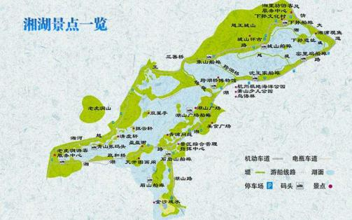
《西湖梦寻·明圣二湖》：“自马臻开鉴湖，而由汉及唐，得名最早。后至北宋，西湖起而夺之，人皆奔走西湖，而鉴湖之淡远，自不及西湖之冶艳矣。至于湘湖则僻处萧然，舟车罕至，故韵士高人无有齿及之者。余弟毅孺常比西湖为美人，湘湖为隐士，鉴湖为神仙。余不谓然。余以湘湖为处子，眠娗羞涩，犹及见其未嫁之时；而鉴湖为名门闺淑，可钦而不可狎；若西湖则为曲中名妓，声色俱丽，然倚门献笑，人人得而媟亵之矣。人人得而媟亵，故人人得而艳羡；人人得而艳羡，故人人得而轻慢。在春夏则热闹之，至秋冬则冷落矣；在花朝则喧哄之，至月夕则星散矣；在晴明则萍聚之，至雨雪则寂寥矣。”
★陶行知与湘湖师范 浙江的晓庄
★史前 跨湖桥遗址 全国重点文物保护单位

